附件1

湖北省建筑劳务用工信息服务平台操作指南
监督部门用户管理操作流程
1、登录网址：
湖北建筑诚信一体化平台（http://jg.hbcic.net.cn/web/）
选择：湖北省建筑市场用工信息平台，登录账号。
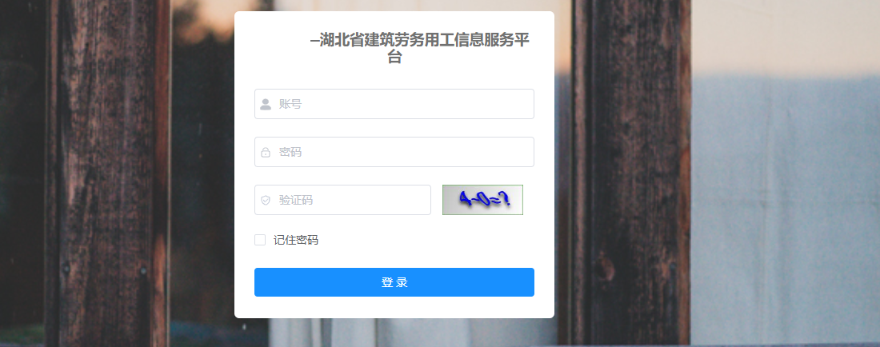
2、点击首页菜单栏，选择“监督部门用户管理”。
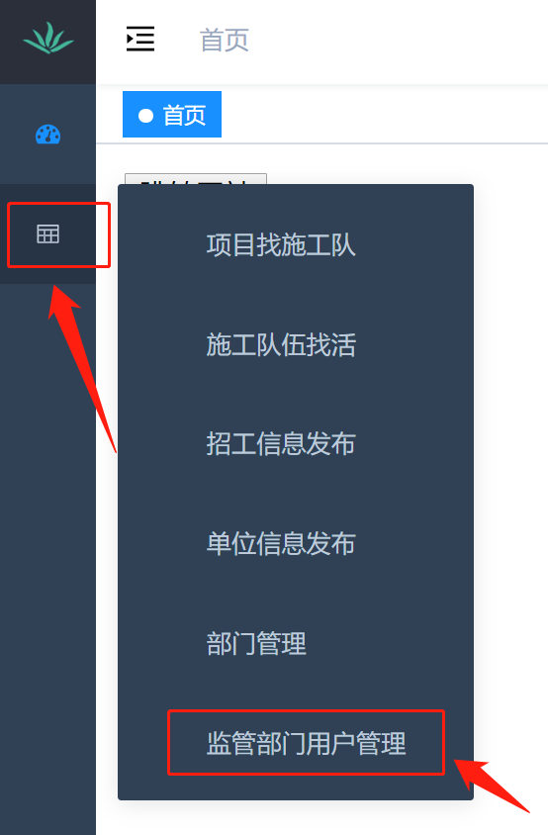
- 点击“新增”添加各地市州住建局管理用户信息，确认即可。
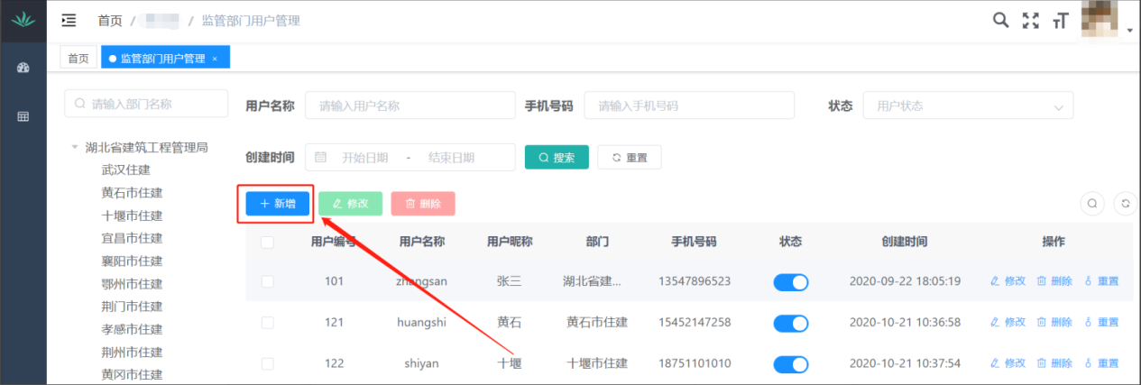
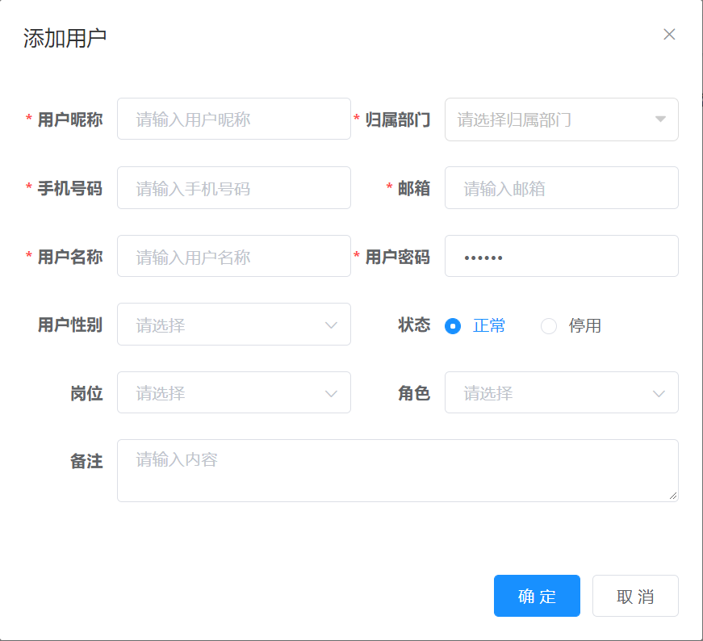

各市州住建局操作说明
1、登录网址：
湖北建筑诚信一体化平台（http://jg.hbcic.net.cn/web/）
选择：湖北省建筑市场用工信息平台，登录账号。
- 点击首页菜单栏，选择“部门管理”。
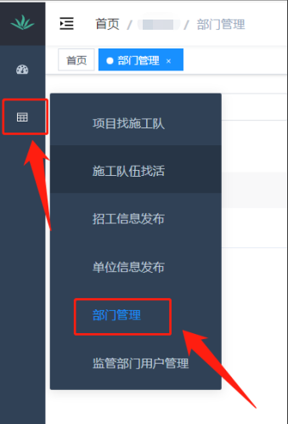

3、点击“新增”添加部门用户信息，并确认。
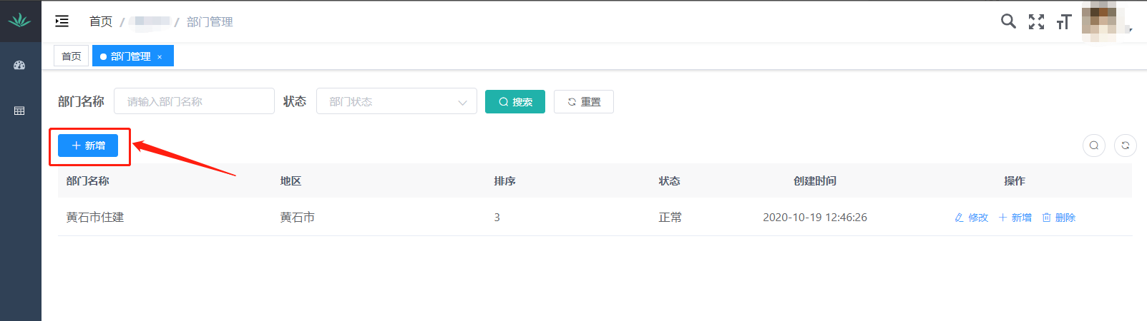
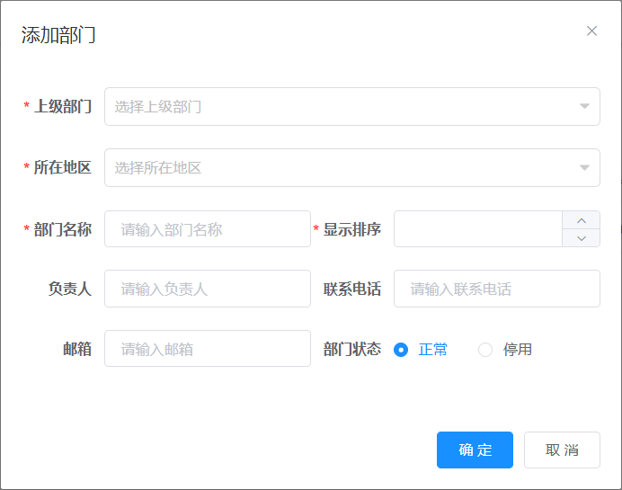
4、点击首页菜单栏，选择“监管部门用户管理”。
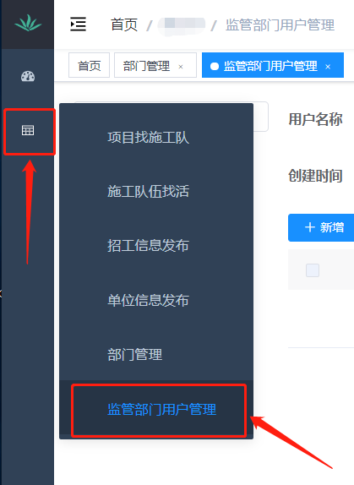
5、点击“新增”，设置添加的部门账号，并确定（角色为必选项）。
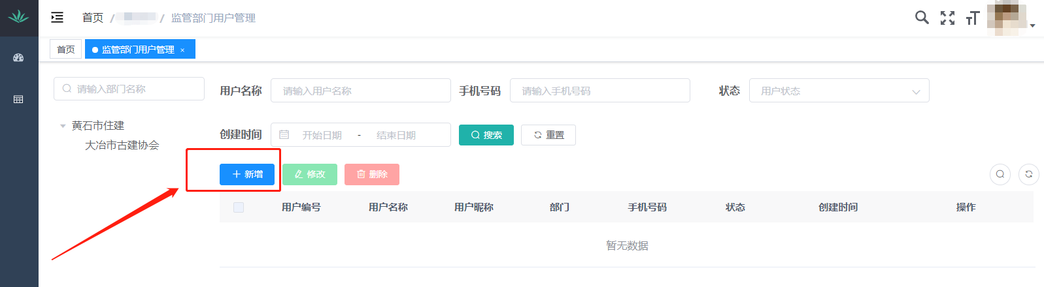
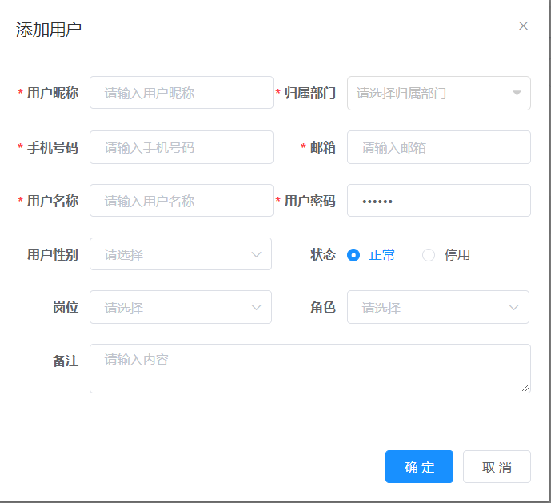

发布招工信息操作流程
1、登录网址：
湖北建筑诚信一体化平台（http://jg.hbcic.net.cn/web/）
选择：湖北省建筑市场用工信息平台，登录账号。
2、点击菜单栏--“招工信息发布”。
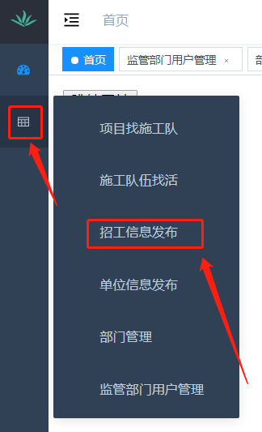

3、点击“新增”，添加招工信息并“发布”即可。
